Техническое задание

Общие сведения
Разработать приложение (конструктор/магазин браслетов, колье и сережек - далее КБ) для соц. сети ВКонтакте.
- Приложение по своему функционалу должно повторять приложения http://www.lovelinks.com.au/Lovelinks/StringItOn и http://www.apart.pl/pl/beads
- Минимальная заточка под API соц. сети (если заточка есть, то возможность поставить заглушки). Возможно в дальнейшем перенос приложения на отдельный сайт, хотелось бы это сделать самостоятельно.
- Информация об всех элементах браслета берется из внешней базы данных (через web-services). База данных уже есть, админка есть, программист по web-services есть. Диалог с ним в любое время через скайп. Формат XML файлов, которые нужно отправлять/получать обсуждается совместно.
- Элементы изделий, как 2D картинки (Png с прозрачностым слоем), можно получить с внешнего сайта через запросы типа http://некийсайт.ru/imageGenerator/type=1...n&id=1...n
- Результат работы КБ, после просмотра списка заказанного, должен сохраняться (по выбору) пользователя во внешнюю БД (через web-service, как XML). Варианты сохранения:
  - Купить (форма для оформления заказа)
  - В список “Мои Браслеты” (с дальнейшей работой с этим списком)
  - Опубликовать на стене (с возможностью поставить заглушку)
  - Послать (подарить) другу по соц. сети (с возможностью поставить заглушку)
  - Послать по E-mail
  - Сохранить как картинку
- У каждого сохраненного браслета есть ID, который можно передать как параметр конструктору и запустить последний с данным браслетом, готовым к редактированию или к действиям, описанным выше.
- Каждый пользователь в приложении должен иметь список “Собранные изделия” и “Заказанные изделия”, с каждым изделием из этих списков можно выполнять действия описанные выше. Функции удаления и очистка списков. Список сохраняется во внешней БД.
- Возможность делать запросы в базу данных для получения списка изделий по некому ключу.
Данная функция необходима для отображения изделий сгруппированных по определённому признаку (изделия дня, изделия месяца, конкурс и т.д.)
- Все настройки приложения (по возможности), должны браться из внешней БД (для исключения перекомпиляции конструктора)
- Исходники, дальнейшая доработка функционала (по договоренности); гарантия того, что приложение пишется индивидуально под нас и не будет распространяться далее.
- Срок на исполнение проекта - 5 недель. Бюджет - 25 т.р. (с разбиением на 5 траншей).
Основные положения
- Размер приложения отталкивается от максимально возможного размера в СЦ ВКонтакте. Эскизы рисовались для ширины 807 px. Высота - ???.
Экран 1 – Главная страница.
- После загрузки приложения юзер видит начальный экран.
Эта страница в дальнейшем будет еще раз пересмотрена дизайнером. На ней будет находиться некая анимация и картинки. В первой версии она будет выглядеть так:
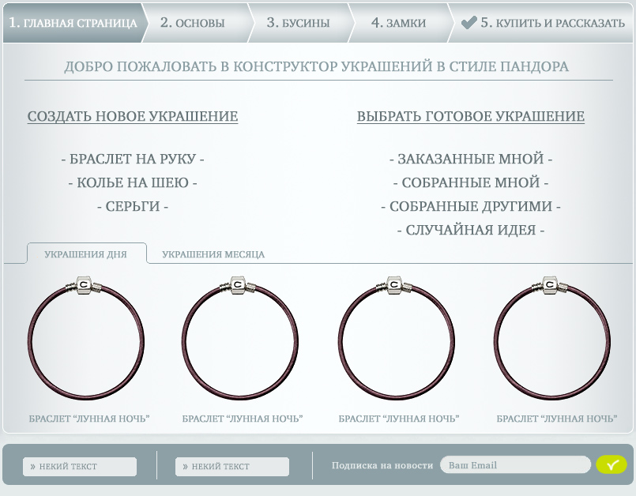
- Меню. Нажатия отрабатываются только на пункте “1. Главная страница”. С любого места программы можно перейти на заглавную страницу, нажав на этот пункт. Если до этого собиралось какое-то изделие, необходимо предупредить пользователя о том, что после перехода данные о его изделии будут уничтожены.
- Раздел “Создать новое украшение”. 3 пункта – фактически это ссылки, которые переводят пользователя на шаг 2 – выбор основы. Сразу замечу, что идеология сбора любого украшения одна и та же. Меняется только список возможных основ из которых может выбирать пользователь. Для браслета – это круглая основа-цепочка, для колье – основы в форме буквы U, для сережек – основа в форме вертикальной палочки (см. раздел “Экран 2 - Основы”).
- Раздел “Выбрать готовое украшение”. 4 пункта. Фактически каждый из этих пунктов посылает запрос в базу с некоторым параметром и в ответ получает набор данных, который нужно отобразить в специальном окне (см. раздел “Экран 6 - списки”). Первые 3 пункта ведут на страницу для работы со списками, последний пункт получает информацию об одном из случайных изделии и сразу переводит программу на 3-й шаг (бусины), где пользователь может изменить элементы присутствующие на браслете.
- Разделы “Украшения дня” и “Украшения месяца” (названия могут меняться). Данные разделы предназначены для отображения списков украшений, сгруппированные по определенному признаку. Данных закладок может быть от 1 до 5. Создаваться они должны ДИНАМИЧЕСКИ. Вот как это должно работать.
Шаг 1. В базу посылается запрос “Отдай мне все возможные закладки”.
Шаг 2. Полученные названия отрисовываются как закладки.
Шаг 3. При переходе между закладками в базу передается ID закладки и в ответ получается список украшений, который отрисовывается на закладке (как картинка и название).
Нажав на каждом украшении можно перейти на шаг 3 (Бусины) для его редактирования.
- Раздел “Нижняя панель”. Содержит в себе 2 кнопки, названия которых отрисовываются динамически . Работает так:
Шаг 1. В базу посылается запрос “Отдай информацию о кнопках”.
Шаг 2. Полученные 2 названия отрисовываются на кнопках.
Шаг 3. При нажатии на кнопку, открывается модальное окно, в которое динамически загружается HTML контент, который получается из базы по ID полученной ранее из базы кнопки.
Также эта панель содержит в себе Edit в который пользователь может вбить свой E-mail и подписаться на рассылку новостей.

Экран 2 –Основы.
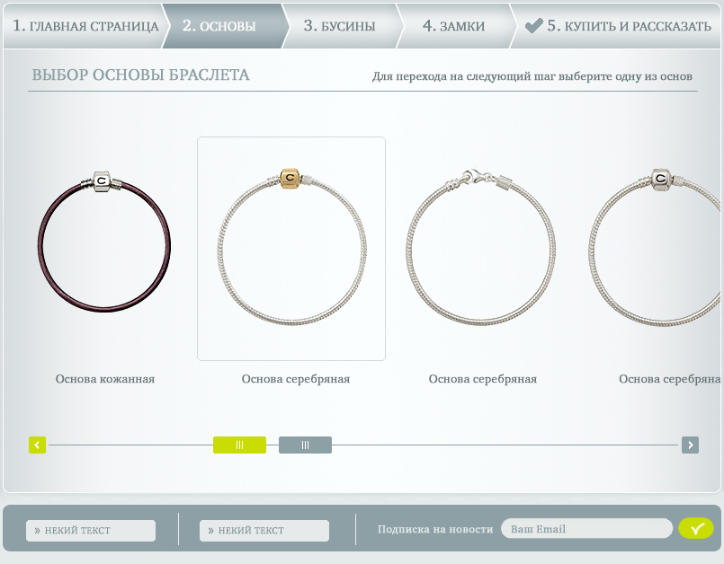
Данный экран появляется после нажатия одной из ссылок в разделе “Создать новое украшение” на экране 1. В базу посылается запрос с одним параметром (ID типа украшения), в ответ получаем список основ с названиями. Отрисовываем.
В данном списке должен работать скролл бар.
При нажатии на основу должно появляться модальное окно.
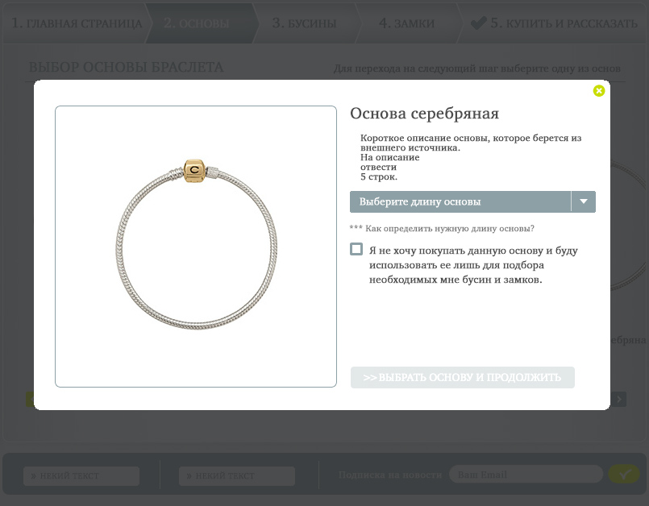
В данном окне необходимо выбрать длину основы. Список длин заполняется после запроса в базу с параметром (ID типа основы).
При выборе галочки “Я не хочу покупать….” программа отмечает себе, что данная основа не должна быть включена в итоговое изделие, а служит только для подбора бусинок и замков.
Имея ID основы и ID ее длины можно получить итоговую картинку основы и перейти на 3-й шаг.
Экран 3 и 4 – Бусины и замки
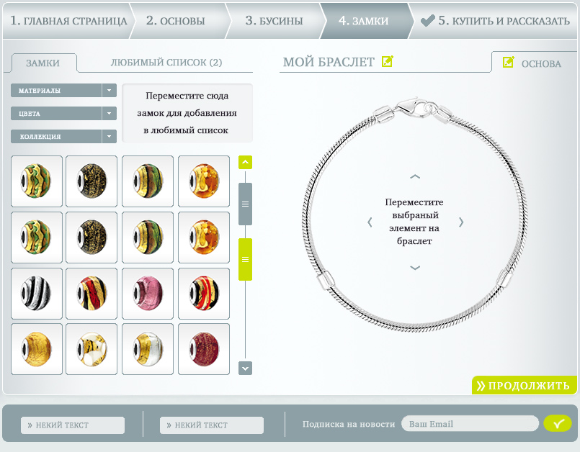

Список бусин и замков один для любого типа изделия. Его можно фильтровать по 3-м параметрам: материалы, цвета, коллекции. Единоразово фильтровать можно лишь по одному из параметров.
Любую бусину можно сохранить в “Любимом списке”. Для этого ее нужно перетащить в область "Переместите сюда…". Любимый список сохраняется в базе для каждого пользователя программы.
Бусину можно перетаскивать на основу и по основе. Бусина должна уметь скатываться по цепочке вниз (см. http://www.lovelinks.com.au/Lovelinks/StringItOn) Чтобы удалить бусину с основы достаточно вытащить ее за переделы основы и бросить. (см. там же)
После того как первая бусина поместиться на основу надпись “Переместите выбранный элемент на браслет” должна гаснуть.
На закладке “Любимый список” поля фильтра и серая область для добавления в любимый список должны пропадать. Остается только сам список и скролл бар.
С “Любимого списка” бусинки также можно переносить на браслет.
При нажатии на бусинки должно открываться окно с информацией о бусине.
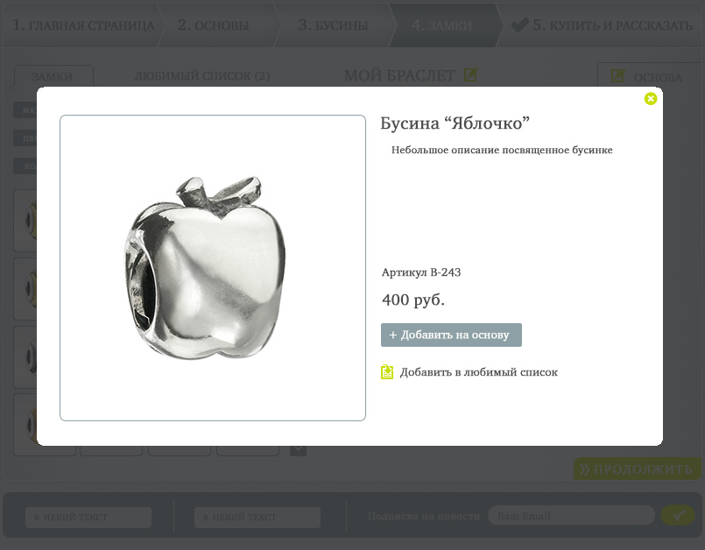

При нажатии на заголовке “Основа” появляется вопрос подтвердить желание сменить основу и программа переходит на окно 2 (Выбор основы). После выбора новой основы, бусины должны автоматически расставиться по новой основе в том же порядке.
После нажатия на кнопку “Продолжить” на этапе 4, показывается модальное окно, в котором пользователь может ввести название своего изделия и программа переходит на экран 5 (купить и рассказать).
Экран 5 –Купить и Рассказать
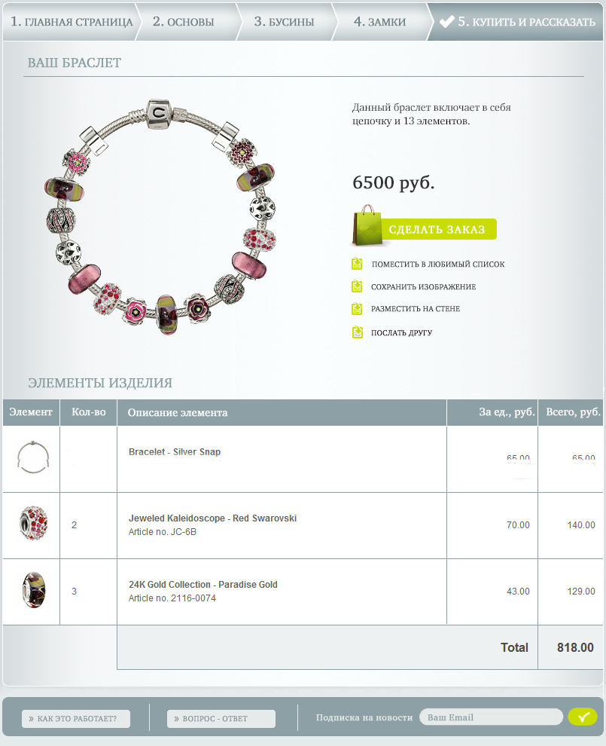
На этом экране отображается собранное пользователем изделие и его цена.
В нижней части перечислен список всем элементов, которые в него входят.
С данной страницы возможны следующие команды:
- Сделать заказа. Открывается модальное окно, куда пользователь указывает свои контактные данные и комментарии. После этого информация о браслете записывается на сервер и в любимый список.
- Поместить в любимый список. Украшение сохраняется на сервер в любимый список.
- Сохранить изображение. Изделие как jpg файл можно сохранить на диск. На изображение необходимо поместить водяной знак.
- Разместить на стене. Открывается модальное окно, куда пользователь указывает комментарии. После этого информация о браслете и комментарии пишутся на его стену.
- Послать другу. Послать изделие другу по соц. сети.
- Перейти на главную страницу.
Экран 6 – Списки.
Данный экран предназначен для просмотра списка украшений: заказанные мной, любимый список, собранные другими и т.п.
В списке должна отображаться картинка, название, цена изделия. Каждое украшение из списка возможно:
- сразу купить
- изменить
- поместить себе на стену
Календарь выполнения работ
- 1 Неделя.
Предоплата 5 000 руб.
Реализация базового дизайна, разработка и внедрение web сервисов для получения данных об элементах с сервера. Загрузка картинок. По окончании недели имеем общий дизайн конструктора с рабочими переходами между страницами и отображением элементов (основ и бусин).
- 2 Неделя.
Предоплата 5 000 руб.
Реализация физики работы с конструктором. Перетаскивание элементов на основу, перемещение элементов по основе, удаление. Смена основы с автоматической расстановкой бусин.
- 3 Неделя.
Предоплата 5 000 руб.
Подключение API Вконтакте, авторизация. Генерация изображения. Сохранение изделия на сервер, оформление покупки. Загрузка изделия с сервера по ID.
- 4 Неделя.
Предоплата 5 000 руб.
Работа со всеми списками (Сохраненные изделия, заказанные изделия, собранные другими, типовые списки). Случайная идея (выбор случайного браслета из базы). Размещение на стене. Послать другу.
- 5 Неделя.
Реализация работы кнопок (см. низ макетов), подписка на новости. Исправление багов. Финальное развертывание. Тестирование и оптимизация.
Финальные 5000 руб.

